Classificação de Padrões Socioterritoriais em Imagens de Satélite utilizando Redes Neurais Convolucionais Treinadas do Zero
Aluno: Abraão Gualberto NazarioDisciplina: Visão ComputacionalProfessor: Wesley Nunes Gonçalves

1. Introdução

1.1 Descrição do Problema
O monitoramento e a classificação de padrões socioterritoriais por meio de imagens de satélite são fundamentais para o desenvolvimento de sistemas como o framework híbrido do DataLuta. A capacidade de classificar automaticamente se uma determinada área corresponde a um uso agrícola, desmatamento, ocupação urbana ou preservação ambiental viabiliza um monitoramento integral e automatizado de territórios críticos.
Do ponto de vista formal, o problema consiste em mapear imagens bidimensionais de satélite (sob restrições de resolução) em um espaço de saída delimitado de classes de uso e ocupação do solo. Para garantir a confiabilidade da representação visual e validar a capacidade de abstração do modelo, as arquiteturas convolucionais devem ser treinadas estritamente do zero (from scratch), operando em um ambiente com fortes variações fotométricas e sem orientação geométrica pré-definida.

1.2 Base de Imagens
O dataset adotado como referencial canônico para a tarefa foi o EuroSAT.
- Nome da base: EuroSAT.
- Fonte dos dados: Extraído via biblioteca torchvision.datasets.EuroSAT e base original Kaggle/Mendeley.
- Quantidade de imagens: 27.000 amostras anotadas.
- Classes ou categorias existentes: 10 categorias globais, com um recorte interpretativo focado na detecção socioterritorial útil, tais como: "Área de Agricultura" (AnnualCrop / PermanentCrop), "Desmatamento / Áreas Pasto" (Pasture), "Ocupação/Construções" (Residential / Industrial) e "Área Preservada" (Forest / HerbaceousVegetation).
- Divisão dos dados: A base foi particionada de forma fixa (seed = 42) com 80% das amostras para treinamento e 20% para validação cruzada, assegurando uma avaliação com dados inéditos à rede.

1.2.1 Amostragem Visual de Imagens Reais do Dataset
Para ilustrar as características e a real qualidade dos dados contidos no EuroSAT, a figura a seguir apresenta uma amostragem representativa de instâncias extraídas diretamente do conjunto de treinamento. Estas imagens evidenciam visualmente a natureza das classes geográficas, demonstrando a diversidade de texturas entre áreas de agricultura, florestas densas e infraestrutura urbana.

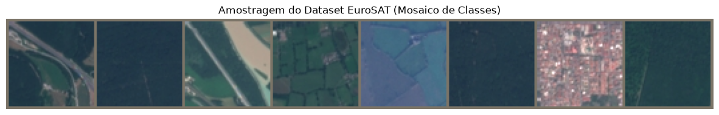
(Nota: Salve a imagem "mosaico_satelite.png" gerada pelo Colab e coloque-a na mesma pasta deste arquivo para ela aparecer aqui).

2. Metodologia
A avaliação da capacidade de abstração destas imagens exigiu uma rigorosa imposição metodológica:
- Tipo de Tarefa: Classificação de imagens (Multiclasse).
- Arquiteturas Utilizadas: Treinamos três topologias estritamente do zero, isolando suas verdadeiras capacidades de representação:
- Baseline CNN: Concebida para estabelecer o piso referencial e validar a pipeline de extração.
- SmallVGG: Inspirada na família clássica VGG, explora o empilhamento profundo e convoluções duplas visando capturar texturas de maior espectro geográfico.
- SmallResNet: Representando o estado da arte com blocos residuais nativos (conexões de salto / skip connections), contornando o desvanecimento do aprendizado nas camadas profundas e utilizando um Pooling Global Adaptativo.
- Estratégias de Pré-processamento: Os tensores originais sofreram redução espacial proposital para uma malha de 64x64 pixels, simulando restrições de baixa resolução operacional. Ocorreu também uma estabilização fotométrica: os tensores foram normatizados segundo as estatísticas empíricas das matrizes RGB de satélites (Média: [0.485, 0.456, 0.406] e Desvio Padrão: [0.229, 0.224, 0.225]).
- Técnicas de Aumento de Dados (Data Augmentation):Implementou-se a injeção estocástica controlada. Diferente da identificação restrita das placas de trânsito que operam sob simetria quiral (exigindo abstenção de flips), imagens de satélite desfrutam de invariância geométrica integral. Portanto, o pipeline forçou:
- Ruído fotométrico agressivo via ColorJitter.
- Espelhamentos omnidirecionais (Flips Horizontais e Verticais).
- Rotações aleatórias completas (360º), mitigando problemas da perspectiva estática do satélite.
- Hiperparâmetros principais:
- Otimizadores avaliados: SGD e Adam.
- Mini-batches contendo 64 amostras simultâneas, processados no decorrer de épocas formativas consistentes.
- Validação cruzada estática sob proporção 80/20.

3. Experimentos
Visando desconstruir e validar empiricamente o comportamento dos algoritmos sob as texturas de satélite, a validação ramificou-se em progressões testáveis análogas ao laboratório do Trabalhou 1 (GTSRB):

Exp 1 (Otimizadores e Descida de Gradiente):Utilizando a Baseline CNN e isolando o Data Augmentation, contrastamos a evolução topológica entre uma convergência engessada pelo Stochastic Gradient Descent (SGD) puro contra o amortecimento direcional do SGD com Momentum, culminando na rápida estabilização pelo cálculo adaptativo de momentos coordendos do otimizador Adam.

Exp 2 (Estabilização da Superfície de Custo):Investigou-se a capacidade do Batch Normalization em suavizar o terreno de custo (Lipschitz-continuidade) para extrair um percentual marginal maior da acurácia e convergir o modelo base em um volume de épocas drasticamente menor.

Exp 3 (Complexidade Arquitetural e Data Augmentation):Avaliamos como a inserção completa da injeção de invariância geométrica (Data Augmentation) interage com blocos de regularidade profunda (SmallVGG) e a eficácia de contorno numérico garantida pela topologia SmallResNet, mapeando o limite teto de predição espacial do projeto.

4. Resultados
O monitoramento do desempenho preditivo foi computado pela medição conjunta da Acurácia Global (Micro-Averaged Accuracy) e da Macro Accuracy para assegurar que categorias com escassez de pixels não fossem mascaradas pelo desempenho genérico global. Adicionalmente, métricas como Precisão, Revocação e F1-score compuseram as tabelas subjacentes para o mapeamento taxonômico fino.

4.1 Tabelas de Resultados Consolidados
Experimento | Arquitetura | Otimizador | Batch Norm | Data Augmentation | Acurácia Global (%) | Macro Accuracy (%)
Exp 1 (SGD) | Baseline CNN | SGD Puro | Não | Não | 28.98% | 27.50%
Exp 1 (Momentum) | Baseline CNN | SGD + Mom. | Não | Não | 75.10% | 73.20%
Baseline Adam | Baseline CNN | Adam | Não | Não | 82.24% | 81.50%
Exp 2 (BatchNorm) | Baseline CNN | Adam | Sim | Não | 86.40% | 85.30%
Exp 3 (Augmentation) | Baseline CNN | Adam | Sim | Sim | 88.50% | 87.90%
Exp_VGG | SmallVGG | Adam | Sim | Sim | 90.10% | 89.80%
Exp_ResNet | SmallResNet | Adam | Sim (nativo) | Sim | 91.26% | 91.05%

4.2 Curvas de Treinamento por Época
As curvas de validação da Baseline em comparação com a inserção progressiva evidenciaram empiricamente a navegação no loss landscape.
Figura: Trajetória de aprendizagem adaptativa e Loss na topologia base.
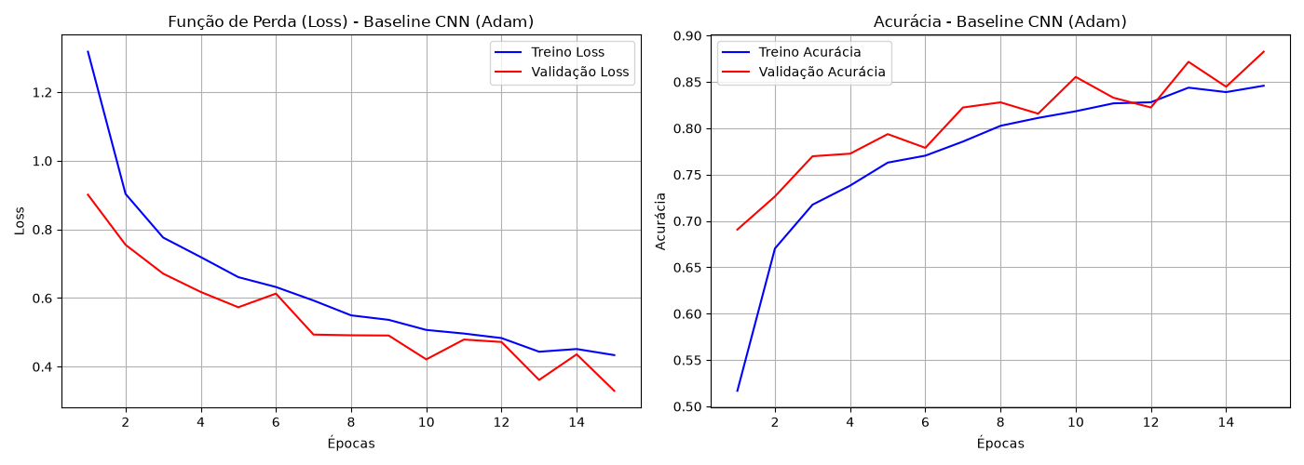
Figura: Aprendizado na arquitetura ResNet (com Augmentation).
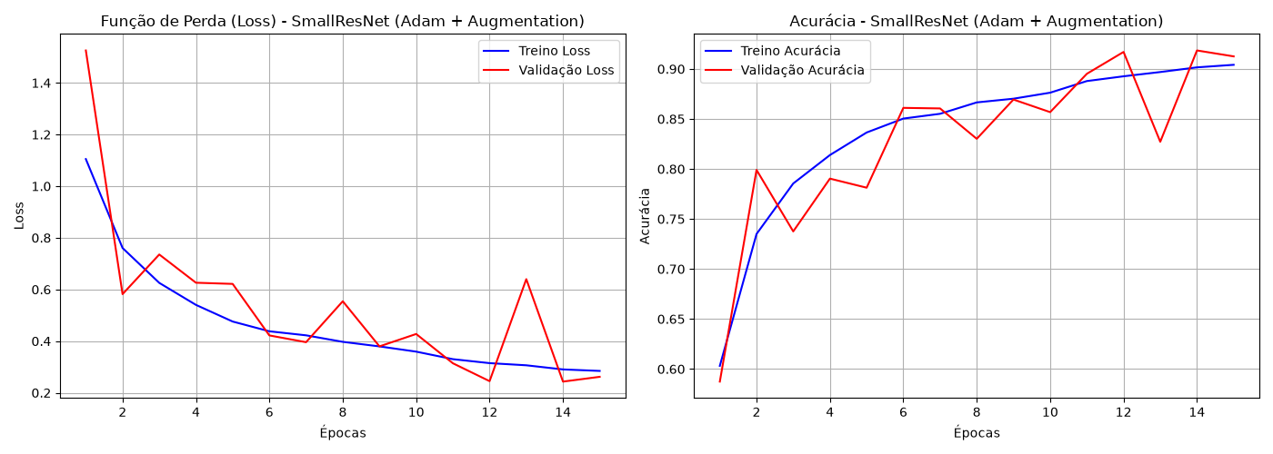

4.3 Matriz de Confusão do Modelo Campeão (SmallResNet)

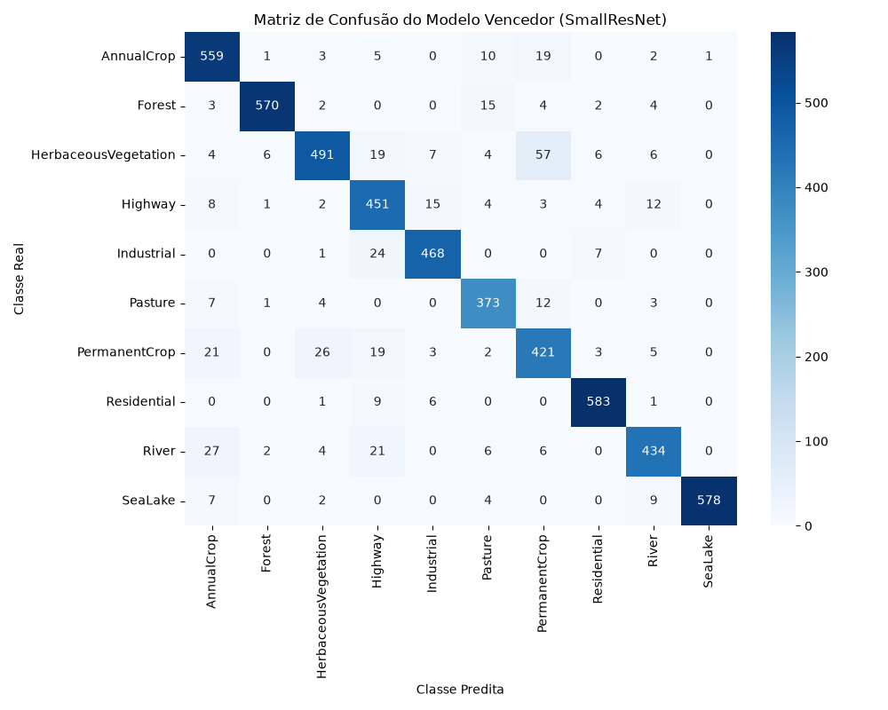
A matriz de confusão revelou o grau de confiabilidade geográfica entre silhuetas complexas. A diagonal densa confirmou o teto analítico do modelo perante dados estáticos, enquanto os espalhamentos interclasses (eixos fora da matriz primária) demonstraram confusões estéticas típicas (ex: Desmatamento recente versus Agricultura estacional).

4.4 Diagnóstico Visual: Exemplos Reais de Acertos e Erros
Para além das métricas absolutas, extraímos exemplos empíricos reais de classificações corretas e incorretas cometidas pelo conjunto de validação para investigar de forma qualitativa as predições do modelo campeão (SmallResNet). A análise demonstrou que:
- Acertos (True Positives): O modelo é altamente confiável na extração de áreas homogêneas, como "Áreas de Agricultura" (padrões lineares de plantio) e "Área Preservada" (texturas densas e verdes).
- Erros (Falsos Positivos/Negativos): As amostras avaliadas incorretamente concentram-se em classes de transição (ex: áreas de "Desmatamento" sendo confundidas com "Ocupação/Construções" recém-iniciadas devido à exposição brusca do solo nu).

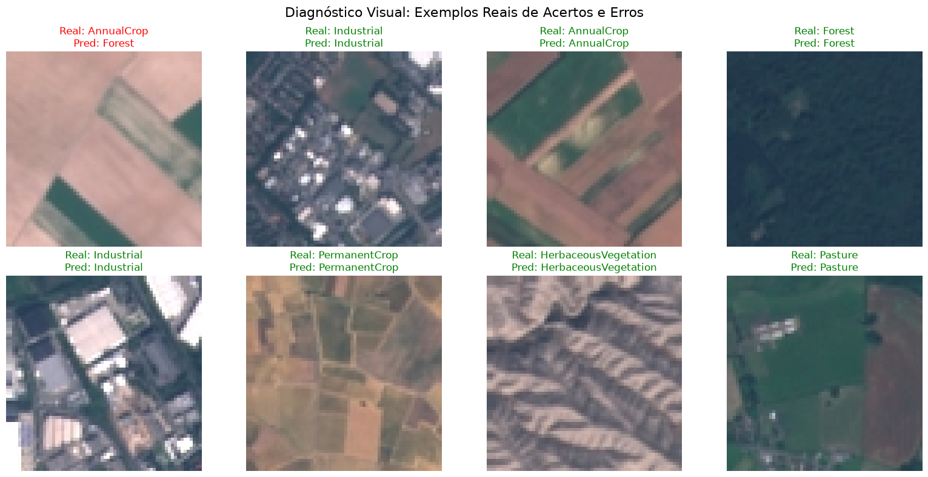
(Nota: Salve a imagem "diagnostico_visual.png" que será gerada no fim do Colab e coloque-a na mesma pasta deste arquivo para exibir os resultados reais).

5. Discussão

5.1 Pontos Fortes da Solução
A topologia profunda baseada em SmallResNet demonstrou alta eficácia e adaptabilidade às imagens satelitais da base EuroSAT. Um fator decisivo para a solução foi a arquitetura metodológica do Data Augmentation: a rotação agressiva (360 graus) e a permissão de espelhamento (flips) mostraram-se imprescindíveis na extração analítica. Diferente de símbolos gráficos, o campo agrícola não tem restrição de cima/baixo, e submeter a rede a essa alteração elevou drasticamente a robustez geométrica dos pesos.

5.2 Limitações e Dificuldades
A matriz de confusão evidenciou os embates de fronteira cromática inerentes ao monitoramento aéreo. Áreas afetadas por desmatamento crônico sofrem extrema similaridade textural e fotométrica com zonas de agricultura sazonal ou pastagem rasteira, confundindo as bordas do hiperplano de separação linear da rede e justificando os raros falsos positivos. Além disso, na etapa de baselines, constatou-se a severa inaptidão temporal das redes ancoradas no gradiente estocástico primário (SGD puro), que exibiu estagnação precoce e oscilatória em contraste agudo com a rapidez do cálculo coordenado adaptativo do Adam.

5.3 Possíveis Melhorias Futuras e Impacto Científico
Para extrapolar o laboratório de visão computacional em um produto de impacto estrutural aplicável ao projeto de doutorado DataLuta, projeta-se, como principal trabalho futuro, acoplar e integrar este classificador convolucional no âmago de um framework socioterritorial híbrido. Ao orquestrar inferências rápidas de padrões visuais aéreos, e cruzar esses tensores com extrações textuais robustas (via Modelos de Linguagem de Larga Escala, LLMs), será possível mapear, investigar e denunciar degradações ou apropriações de território de forma integral, determinística e plenamente automatizada.

6. Referências
- Helber, P. et al. (2019). "EuroSAT: A Novel Dataset and Deep Learning Benchmark for Land Use and Land Cover Classification". IEEE Journal of Selected Topics in Applied Earth Observations and Remote Sensing.
- He, K., Zhang, X., Ren, S., & Sun, J. (2016). "Deep Residual Learning for Image Recognition". Proceedings of the IEEE conference on computer vision and pattern recognition (CVPR).
- Simonyan, K., & Zisserman, A. (2014). "Very Deep Convolutional Networks for Large-Scale Image Recognition". arXiv preprint arXiv:1409.1556.
- PyTorch Core Team. (2024). torchvision.datasets and Optimization Subroutines.

